Instrucciones:
- Al iniciar la reunión nombrar un moderador(a) y un secretario(a) Técnico para la elaboración del acta.
- Tenga en cuenta diligenciar todos los campos solicitados, con letra legible.
- Antes de iniciar con el “Orden del día”, verificar si se cumplió con los compromisos del acta anterior (si aplica).
- En el numeral 3: “Orden del día”, enuncie los temas a tratar en la reunión, con los resultados esperados. Ejemplo: Aprobación del anteproyecto de presupuesto en lugar de presentación del anteproyecto de presupuesto.
- En el numeral 4 “Elaborada por”: escriba el nombre completo de la persona encargada de diligenciar el acta.
- En el numeral 5 “Proceso responsable de elaboración”, enuncie el proceso donde se genera el acta atendiendo el mapa de procesos.
- En el numeral 6 “Lugar, fecha y hora de la próxima reunión”, diligencie los datos en cada casilla. (si aplica).
- En el numeral 7: “Desarrollo de la reunión” describa las discusiones y argumentos de manera breve y precisa e indique las decisiones adoptadas.
- En el numeral 8:” Acuerdos/Propuestas/Disensos” registre de manera breve los acuerdos y propuestas presentadas durante la reunión.
- En el numeral 9: “Responsabilidades y compromisos”, registre la responsabilidad adquirida, el nombre o dependencia, para que en la siguiente reunión se verifiquen los compromisos.
- En el numeral 10. “Cierre de la Reunión”, registre el nombre del presidente y del secretario del comité cuando aplique, los cuales en todos los casos deberá suscribir el acta de la reunión.
- Haga lectura del acta y en el numeral 2 “Participantes”, solicite que cada uno de los asistentes registre nombres, cargo y firma y cierre la reunión.

1. Datos básicos de la reunión:
Acta  No. | Hora  inicio |  | Hora finalización |  | Fecha |  |  |  |  |  |  | Tipo de reunión
 |  |  |  |  | Día |  | Mes |  | Año |  |  | Ordinaria |  |  | Extraordinaria
 | 9:30 | am X | 12:30 | am X | 12 |  | 02 |  | 2022 |  |  | X
 |  | pm |  | pm
Lugar: Salón comunal Conjunto Residencial Malpelo 2
Proceso: Seguimiento Pacto Corredor de Integración Vecinal
Convoca: Secretaria Técnica de la Mesa de Pactos del CIV |  |  |  |  |  |  |  |  |  |  | Cargo:
Objetivo de la reunión: Realizar la primera reunión del 2022, de la mesa de pactos del Corredor de Integración Vecinal – UPZ 85 Bosa Central, como mecanismo de seguimiento del mismo.
2. Participantes
Nombres y apellidos |  |  |  |  |  | Cargo |  |  |  |  |  |  |  | Firma
Listado Adjunto
3. Orden del día |  |  |  |  |  | 4. Elaborado por (nombre):
- Saludo y bienvenida  - Presentación de los participantes  - Contexto y balance de las acciones realizadas en el 2021.  - Intervenciones de la comunidad y entidades.  - Proyección 2022. |  |  |  |  |  | María Fernanda Landazuri
 |  |  |  |  |  | 5. Proceso responsable de la elaboración:
 |  |  |  |  |  | Pacto Corredor de Integración Vecinal
 |  |  |  |  |  | 6. Lugar, fecha y hora de la próxima reunión:
 |  |  |  |  |  | Lugar: Por definir
 |  |  |  |  |  | Fecha |  | Día |  | Mes |  |  | Año | Hora
 |  |  |  |  |  |  |  | Por definir |  | Por definir |  |  | Por definir | Por  definir |  | am
 |  |  |  |  |  |  |  |  |  |  |  |  |  |  |  | pm

7. Desarrollo de la reunión:
- Saludo y bienvenida

Saludo y bienvenida por parte de la Fundación Grupo Social, se presenta el orden de día y se pone a consideración de los asistentes.
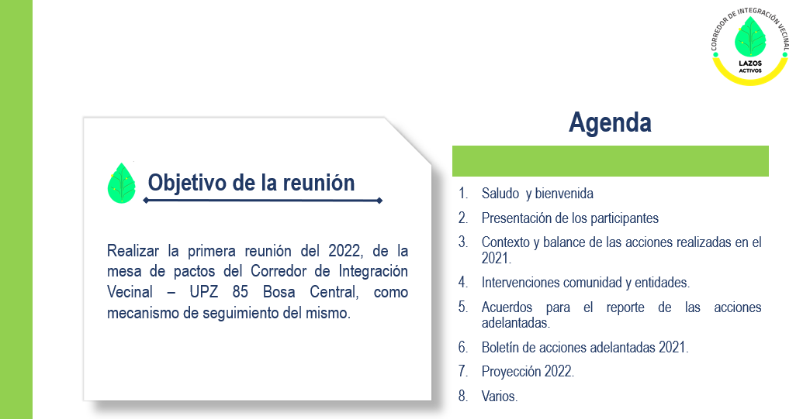
El Señor Lizandro interrumpe para señalar que no está de acuerdo con el pacto y le parece que el evento de firma fue un show mediático, se retira de la reunión y a los minutos vuelve.
Marcela Perez como Subdirectora (E) de Promoción de la Participación saluda especialmente a los lideres que hacen parte de este pacto y reconoce especialmente a los funcionarios que han hecho todo lo que está en sus manos para cumplir los compromisos pactados.

Por parte de la AL Bosa saluda Elkin quien excusa a la Alcaldesa Local, quien fue invitada al espacio pero no pudo asistir.

- Presentación de los participantes

Se hace una ronda de presentación de los asistentes.

- Contexto y balance

La FGS notó que se podía tejer puentes entre los residentes de los conjuntos residenciales construidos por la FGS y los residentes de los barrios aledaños quien tienen problemáticas en común.

Lizandro interrumpe diciendo que el Plan Parcial de San Javier el que está en mejores condiciones.
Marcela Acosta resalta que en la primera mesa de seguimiento de este pacto realizada el pasado 13 de julio se acordó reportar el avance en las actividades el 25 de cada mes.

Exponen los porcentajes de cumplimiento:
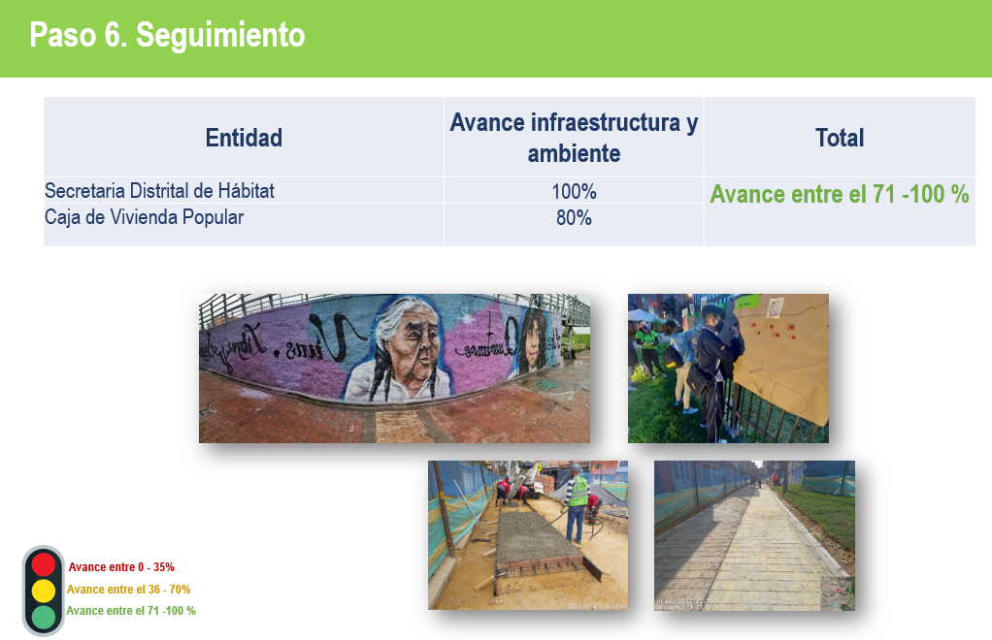
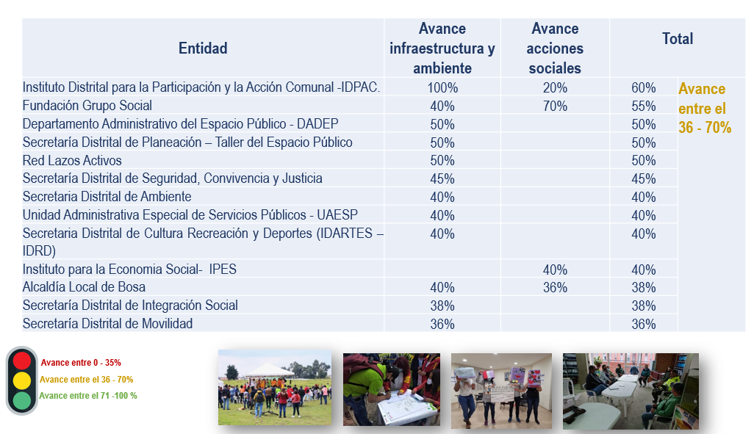
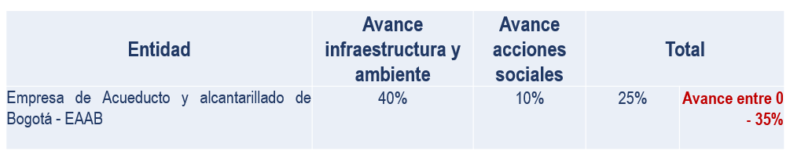
Lizandro consulta sobre la recuperación del espacio público en la Av. Cali

Maria Eulalia consulta si se abrirá espacio en la reunión para que participe la comunidad y prevenir las interrupciones que cortan el hilo de lo que se está exponiendo.

Marcela responde que sí, este será el punto siguiente.

- Intervenciones de la comunidad

Rosa consulta por el fortalecimiento de los Concejos de Propiedad horizontal, Marcela Perez le responde que se hará por medio de la Gerencia Escuela por lo que el equipo pactando recopilará si se hará presencial o semipresencial y se les hará saber.

Giovanny resalta que el vive en el sector, pero no firmó el pacto, pero quiere consultar por la Secretaria de Salud ya que la red comunitaria 3385 fueron suspendidas desde la pandemia y no se han retomado.
Marcela Acosta le responde que intentaran consultar ya que esta secretaria no hace parte de este pacto.
Giovanny también expresa que desde Asuntos Comunales de IDPAC no los capacitaron sobre las elecciones, no se sintieron acompañados en estas elecciones.

Lizandro consulta por el compromiso de la arborización del meandro del rio ya que en reuniones pasadas se había dicho que sembrarían 3000 árboles, pero hoy dijeron 1000.

José Luis consulta sobre Redes de seguridad y frentes de seguridad ya que había personas haciendo esto sin respaldo institucional, en diciembre se realizaron reuniones con la Secretaria de Seguridad y el Comandante del CAI Laureles pero han consultado recientemente y este proceso no ha tenido continuidad, de hecho han preguntado en el CAI y no les dan razón.

José Luis también dice que no han visto IDRD ya que se quedan solo con los compromisos y no ofrecen su oferta institucional en el sector; sobre movilidad también consulta por la invasión del espacio ´publico por parte de los ciclomotores y motos en el sector.

María Eulalia expresa su preocupación porque se han robado las canecas de basura que habían instalado en el barrio tanto las de metal como las plásticas, también han desmantelado paraderos del SITP y el puente de Getsemaní que ya no tiene ni barandas.

Giovanny también dice que en el cruce de la calle 81 con carrera 78 se han solicitado reductores de velocidad debido a los constantes accidentes que ocurren en el sitio.

Giovanny solicita que se consulte con la UAESP la posibilidad de crear un acuerdo con los vendedores informales del sector ya que dejan los residuos todos los días en los andenes.

8. Propuestas / Disensos / Acuerdos
Respuestas de las entidades

- Sobre las capacitaciones de propiedad horizontal se tomarán los datos de Rosa y de todos los que quieran participar de estas; según el número y la disponibilidad de la gerencia escuela se revisara si está disponible presencial o virtual.

Lizandro interrumpe quejándose sobre la burocracia existente en el IDPAC ya que los contratos no incluyen divulgación.

- AL CB responde sobre el meandro que ellos primero hacen un diagnóstico con la Secretaria de Ambiente, revisan el sector y después hacen la intervención, resaltando que los árboles generaran biomasa ya que sembraran 20 especies diferentes y un total de 3200, en dos franjas una de 40 metros y otra de 70 metros, se les hará cerramiento a los árboles y se planea la replantación debido a la mortalidad.
El diseño del sector respetara los caminos por los que ya cruza la comunidad

Lizandro pregunta si se realizara algún tipo de pedagogía al respecto?

La ALCB responde que se harán los eventos de pedagogía correspondiente con la comunidad y tendrán mínimos de participación para asegurarse que el sector este enterado.

La FGS explica que se ha contactado a los colegios aledaños para informarlos sobre las siembras y han estado de acuerdo a participar en esto.

Luis consulta sobre la posible inseguridad que puede generar un bosque, a lo que se le responde que se sembraran arboles pequeños y con la ayuda de la comunidad se espera que a medida que crezcan sean lo suficientemente apropiados por la ciudadanía para que no generen inseguridad.

Giovanny propone vincular al proyecto a los colectivos LGBT y ambientalistas que existen en el sector.

- La Secretaria de Seguridad responde en el sector se han hecho 3 redes cuidadanas y está en proceso la vinculación de cámaras de los conjuntos residenciales al C4 donde la Secretaria y la PONAL tendría acceso a las cámaras. También aclara que los frentes de seguridad son directamente con la Policía.

José Luis dice que las redes cuidadanas dejan a las personas a la deriva después de creadas a lo que le responden que este no es un grupo cerrado, sino que inicia con la Secretaria pero es comunitario y en doble vía.

- SCRD un compromiso es la feria de servicios, se hizo con la Secretaria de Seguridad de 9 a 1pm y solo se logró caracterizan una organización de este sector, posteriormente se invitó puerta a puerta con IDARTES al territorio y solo llego esta misma organización.

Lizandro dice que muchos eventos se hacen en la plaza fundacional de bosa por lo que invita que se hagan en Laureles 3er sector; desde IDARTES Le responden que la actividad nombrada se hizo en esta UPZ pero que llevaran la inquietud.

Luis solicita que se informe más a la comunidad sobre las actividades que se hacen en el sector ya que en su barrio hay un grupo de mujeres que hacen actividad física que estarían interesadas en estos programas, la SCRD le responde que estas actividades están a cargo de la Secretaria de la Mujer y no de ellos.
Desde IDARTES aclaran que la oferta es publica y muy pronto harán socializaciones del programa de becas y estímulos.

- De UAESP Angelica llevara la inquietud y programaran una jornada de socialización con los comerciantes y vendedores informales del sector sobre la problemática de residuos.

- Proyección 2022.

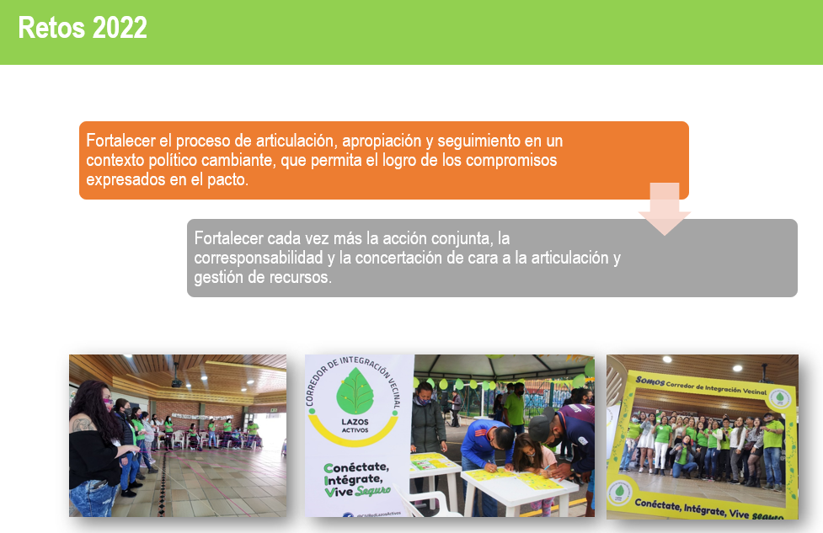

9. Responsabilidades y compromisos
No. | Nombre y/o Dependencia | Actividad / Producto |  |  | Fecha programada  de entrega | Fecha real  de entrega
1 | IDPAC y FGS | Enviar acta
2 | IDPAC | Consultar con Salud sobre el CAPS
10. Cierre de la reunión
Presidente Comité |  |  |  | Secretario Técnico Comité
Nombre |  |  |  | Nombre Yina Marcela Acosta Valenzuela
Cargo o No. de Contrato |  |  |  | Cargo o No. de Contrato 034-2022
Firma ____________________________________ |  |  |  | Firma _______________________________________

